Мемлекеттік қызмет көрсету мәселелері бойынша Ақмола облысы мәдениет, архивтер мен құжаттамалар басқармасының "Жарқайың ауданының мемлекеттік архиві" КММ жүгінуге болады.
Жұмыс уақыты: демалыс және мереке күндерін қоспағанда, күн сайын сағат 9:00-ден 18:00-ге дейін, түскі үзіліс сағат 13:00-ден 14:00-ге дейін.

Біздің мекен-жайымыз: Ақмола облысы, Жарқайың ауданы, Державинск қаласы, Мәлік Ғабдуллин көшесі, 102.
Индекс 021100

Байланыс телефоны: 8/71648/9-10-07

Электрондық пошта: arhiv_zharkain@aqmola.gov.kz

Сайтымыз: zharkain-arhive.akmo.gov.kz

Инстаграмм: arhiv_jarkain

Ақмола облысы мәдениет, архивтер мен құжаттамалар басқармасының "Жарқайың ауданының мемлекеттік архиві" КММ

Жадынама
"Архивтік анықтамалар, архивтік құжаттардың көшірмелерін немесе архивтік үзінділер беру" мемлекеттік қызметті көрсету архивтік

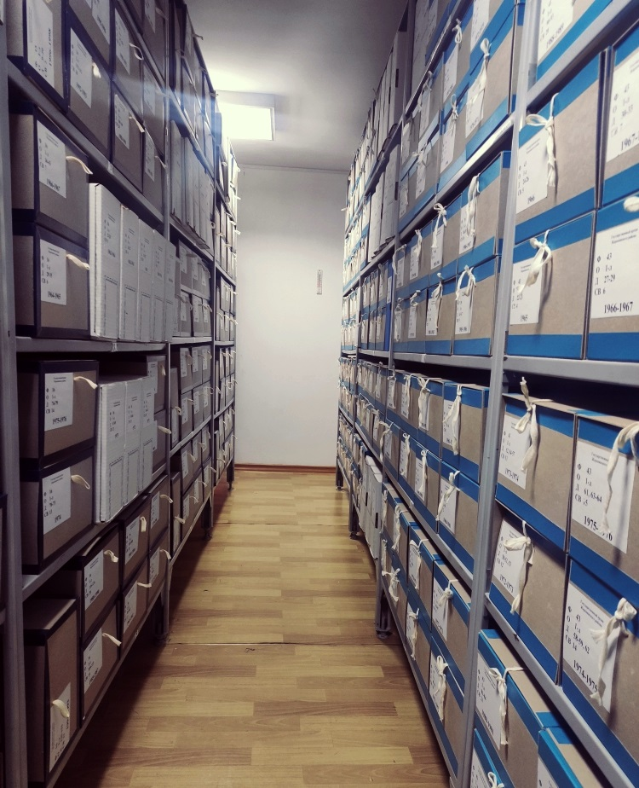

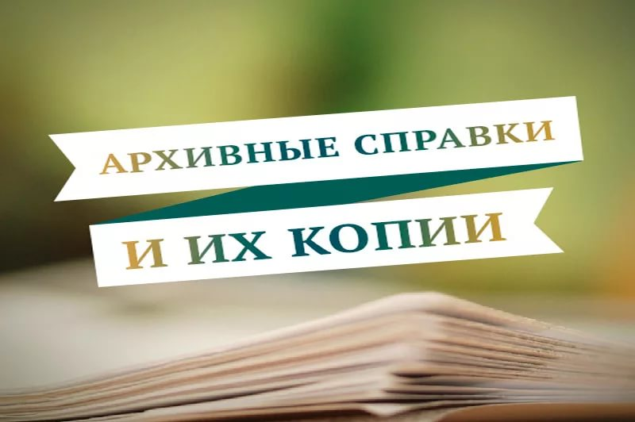

"Архивтік анықтамалар, архивтік құжаттардың көшірмелерін немесе архивтік үзінділер беру" мемлекеттік қызмет көрсету тәртібі
Мемлекеттік қызметті ұсыну тәсілдері: көрсетілетін қызметті берушінің кеңсесі, "Азаматтарға арналған үкімет "мемлекеттік корпорациясы" коммерциялық емес акционерлік қоғамы, "электрондық үкіметтің" веб-порталы www.egov.kz .
Мемлекеттік қызметі көрсету мерзімі: Көрсету мерзімі 11 (он бір) жұмыс күні.
Мемлекеттік қызметті көрсету нысаны: Электронды және қағаз түрінде (көрсетілетін қызметті берушінің кеңсесінде не пошта байланысы арқылы беріледі).
Мемлекеттік қызметті көрсету нәтижесі: Мемлекеттік қызметті көрсету нәтижесі қағаз жеткізгіштегі архивтік анықтама болып табылады, не мемлекеттік көрсетілетін қызметті беруден бас тарту туралы дәлелді жауап.
Мемлекеттік қызмет көрсету кезінде көрсетілетін қызметті алушыдан алынатын төлем мөлшері және Қазақстан Республикасының заңнамасында көзделген жағдайларда оны алу тәсілдері: тегін.

Мемлекеттік қызметті алу үшін қажетті құжаттар тізбесі: Көрсетілетін қызметті берушінің кеңсесіне:
1) осы қағидаларға 1-қосымшаға сәйкес нысандағы өтініш;
2) көрсетілетін қызметті алушының мүдделерін үшінші тұлға білдірген кезде көрсетілетін қызметті алушының жеке басын куәландыратын құжат, өкілеттігін растайтын құжат не нотариалды куәландырылған сенімхат (жеке басын сәйкестендіру үшін ұсынылады, көрсетілетін қызметті берушінің қызметкері сәйкестендіру үшін жеке куәліктің көшірмесін жаңғыртады, содан кейін оның түпнұсқасын көрсетілетін қызметті алушыға қайтарады).
Мемлекеттік корпорацияға:
1) жеке басын куәландыратын құжат (жеке басын сәйкестендіру үшін ұсынылады) және заңды тұлға үшін – өкілеттігін растайтын құжат не жеке тұлға үшін – нотариалды куәландырылған сенімхат (уәкілетті өкіл жүгінген кезде);
2) көрсетілетін қызметті алушының жеке басын куәландыратын құжаттар туралы мәліметтерді Мемлекеттік корпорация қызметкері тиісті мемлекеттік ақпараттық жүйелерден "электрондық үкімет" шлюзі арқылы алады.
Портал арқылы:
көрсетілетін қызметті алушының ЭЦҚ-мен куәландырылған электрондық құжат нысанындағы сұрау салу.

Мемлекеттік қызмет көрсетуден бас тарту үшін, Қазақстан Республикасының заңнамасында белгіленген негіздер: Мемлекеттік қызметті көрсетуден бас тарту үшін негіздер:
1) мемлекеттік көрсетілетін қызметті алу үшін көрсетілетін қызметті алушы ұсынған құжаттардың және (немесе) оларда қамтылған деректердің (мәліметтердің) құжаттардың дұрыс еместігін анықтау.
2) көрсетілетін қызметті алушының және (немесе) мемлекеттік қызметті көрсету үшін қажетті ұсынылған материалдардың, объектілердің, деректер мен мәліметтердің Қазақстан Республикасының нормативтік құқықтық актілерінде белгіленген талаптарға сәйкес келмеуі.

Мемлекеттік қызмет көрсетудің, оның ішінде электрондық нысанда көрсетілетін қызметтің ерекшеліктерін ескере отырып қойылатын өзге де талаптар: Көрсетілетін қызметті алушы ЭЦҚ болған жағдайда Мемлекеттік көрсетілетін қызметті портал арқылы электрондық нысанда алады.
Мемлекеттік қызметті көрсету мәселелері жөніндегі анықтама қызметтерінің телефондары Министрліктің www.mсs.gov.kz интернет-ресурсында "Мемлекеттік көрсетілетін қызметтер" бөлімінде орналастырылған. Мемлекеттік қызметтерді көрсету мәселелері жөніндегі Бірыңғай байланыс-орталығы: 1414, 8 800 080 7777.

